**TRƯỜNG ĐẠI HỌC BÁCH KHOA HÀ NỘI**

__________________

**BÁO CÁO HỌC PHẦN**

**TƯ DUY CÔNG NGHỆ VÀ THIẾT KẾ KỸ THUẬT**

Chủ đề: “ Gậy thông minh cho người khiếm thị”

Nhóm 6: AIIT

Mã lớp: 142126

Giảng viên: Thầy Nguyễn Hữu Phát

|  |  |  |  |
| --- | --- | --- | --- |
| STT | Họ và Tên | MSSV | Chức vụ |
| 1  2  3  4  5 | Nguyễn Đình Minh Hiếu  Bùi Thành Đạt  Lưu Thế Thịnh  Ngô Đình Sáng  Tô Việt Hoàng | 20210345  20213696  20214101  20183819  20213705 | CEO  Thư ký  Sale Manager  Kỹ sư Thiết kế  Tester |

# **MỤC LỤC**

**MỤC LỤC** 2

**PHẦN MỞ ĐẦU** 3

**NỘI DUNG** 5

***1. THẤU HIỂU – ĐỒNG CẢM*** 5

***1.1 Phản hồi khách hàng*** 5

***1.2 Biểu mẫu Persona Canvas*** 9

***1.3 Bản đồ đồng cảm*** 19

***2. XÁC ĐỊNH VẤN ĐỀ*** 20

***2.1 Tóm tắt thiết kế*** 20

***2.2 Bản đồ các bên liên quan*** 21

***2.3 Hành trình khách hàng*** 23

***2.4 Bản đồ bối cảnh*** 24

***2.5 Bản đồ cơ hội*** 26

***3. LÊN Ý TƯỞNG*** 27

***3.1 Thiết kế hình dáng, chất liệu:*** 27

***3.2 Tính năng:*** 27

***3.3 Điểm độc đáo:*** 29

***4. NGUYÊN MẪU*** 30

***4.1 Tạo nguyên mẫu vật lý*** 30

***4.2 Tạo nguyên mẫu cho app di động*** 31

***4.3 Bảng phân cảnh*** 32

***5. THỬ NGHIỆM*** 33

***5.1 Phản hồi người dùng*** 33

***5.2 Đánh giá nguyên mẫu*** 37

***6. THIẾT KẾ KĨ THUẬT*** 38

***6.1*** ***Sơ đồ khối*** 38

***6.2*** ***Hình ảnh mô phỏng 3D*** 38

***6.3 Thông số kĩ thuật*** 40

***6.4 Kiểm tra*** 40

***KẾT LUẬN*** 43

***1. Kết Luận*** 43

***2. Lộ Trình Phát Triển Sản Phẩm*** 43

***3. Hướng phát triển*** 44

# **PHẦN MỞ ĐẦU**

**Người khiếm thị** là những người có khiếm khuyết về mặt thị giác, tức là họ gặp khó khăn hoặc không thể nhìn bằng mắt. Tình trạng người khiếm thị tồn tại không chỉ ở Việt Nam mà trên toàn thế giới.

**Tại Việt Nam:**

Theo thống kê của Tổng cục Dân số - Kế hoạch hóa gia đình, tính đến năm 2019, số lượng người khiếm thị ở Việt Nam là khoảng 1,3 triệu người.

Trong nhiều năm qua, chính phủ Việt Nam đã đưa ra nhiều chính sách và biện pháp để hỗ trợ và tạo điều kiện tốt hơn cho người khiếm thị. Điều này bao gồm việc xây dựng các trung tâm giáo dục đặc biệt và cung cấp các dịch vụ hỗ trợ như sách nói, học braille, và hỗ trợ việc làm.

Tuy nhiên, vẫn còn nhiều thách thức đối với người khiếm thị ở Việt Nam, bao gồm việc tiếp cận giáo dục, việc làm, và các dịch vụ công cộng.

**Trên thế giới:**

Theo ước tính của Tổ chức Y tế Thế giới (WHO), trên thế giới có khoảng 285 triệu người khiếm thị, trong đó có khoảng 39 triệu người khiếm thị hoàn toàn.

Khoảng 90% người khiếm thị sống ở các nước đang phát triển.

Người khiếm thị trên toàn thế giới gặp nhiều khó khăn trong việc tiếp cận giáo dục, việc làm, dịch vụ y tế và các quyền lợi khác.

Trên thế giới, có nhiều tổ chức và tổ chức phi chính phủ hoạt động để hỗ trợ người khiếm thị. Các tổ chức này cung cấp các dịch vụ như giáo dục, y tế, hỗ trợ kỹ thuật, và tư vấn tâm lý cho người khiếm thị.

**Vấn đề:**

- Tại Việt Nam có rất ít sản phẩm công nghệ được phát triển để hỗ trợ người khiếm thị, trên thế giới một số công nghệ và sản phẩm mới đã được phát triển để hỗ trợ người khiếm thị, bao gồm kính thông minh, ứng dụng di động và thiết bị đọc văn bản tự động.

- Tuy nhiên một vấn đề cơ bản mà người khiếm thị luôn phải đối mặt là Giao thông và di chuyển lại chưa được chú trọng và chưa có nhiều sản phẩm công nghệ hỗ trợ người khiếm thị trong vấn đề này.

- Các tổ chức hỗ trợ đang tập trung vào các vấn đề như: giáo dục, việc làm, dịch vụ y tế cho người khiếm thị mà bỏ qua một nhu cầu thiết yếu đó là nhu cầu di chuyển của họ. Việc di chuyển chính là cầu nối để những người khiếm thị có thế tiếp cận những hỗ trợ khác thuận lợi hơn.

- Nếu không có sự hỗ trợ, khi di chuyển hay tham gia giao thông, người khiếm thị có thể gặp phải các vấn đề như:

* + Xảy ra va chạm với phương tiện khác
  + Khó khăn trong việc giao tiếp và hiểu biết
  + Khó khăn trong việc di chuyển trên vỉa hè
  + Rủi ro khi sử dụng phương tiện công cộng
  + Lạc đường hoặc đi nhầm đường
  + Tai nạn do thiếu thông tin và chỉ dẫn

- Phần lớn người khiếm thị hiện nay khi di chuyển cần phải có một người đi kèm hoặc sử dụng các công cụ đơn giản, thô sơ như các loại gậy thông thường để hỗ trợ. Các phương pháp này không hiệu quả và chỉ giảm thiểu được phần nào rủi ro mà những người này có thể gặp trong quá trình di chuyển và tham gia giao thông.

Chính vì vậy, nhóm đã quyết định phát triển một sản phẩm “ Gậy thông minh ” với các chức năng hiện đại nhằm giúp giải quyết vấn đề Giao thông – di chuyển cho người khiếm thị.

Với sản phẩm này, nhóm mong muốn có thể giúp những người khiếm thị có thể giảm bớt được những rủi ro trong quá trình di chuyển, tham gia giao thông an toàn, giúp họ có thể sống, làm việc chủ động và hiệu quả.

Hơn thế nữa, nhóm mong muốn thông qua sản phẩm có thể giúp giảm thiểu sự thiếu nhận thức và kỳ thị đối với người khiếm thị bởi nhiều người vẫn còn có định kiến và đánh giá sai về khả năng và sự đóng góp của người khiếm thị trong xã hội.

# **NỘI DUNG**

# ***1. THẤU HIỂU – ĐỒNG CẢM***

**Mục đích:** Để hiểu được trải nghiệm, tình huống và cảm xúc của người dùng mà sản phẩm được thiết kế đang hướng đến.

### ***1.1 Phản hồi khách hàng***

***1.1.1 Khách hàng 1***

|  |  |
| --- | --- |
| **HỒ SƠ KHÁCH HÀNG** | |
| * Tên: Nguyễn Thị Hương * Độ tuổi: 32 * Giới tính: Nữ * Địa chỉ: Nghệ An * Tình trạng sức khỏe: Khỏe mạnh * Gia đình: Độc thân, chưa có con * Sở thích: Thích du lịch và đọc sách * Công việc: Làm việc trong lĩnh vực kinh doanh, cụ thể là quản lý sản phẩm của một công ty đồ gia dụng lớn. | |
| **CÂU HỎI ĐẶT RA** | |
| Đã từng thấy sản phẩm tương tự trước đây chưa | Hiểu mức độ nhận thức của khách hàng |
| Bạn nghĩ sao về lợi ích mà sản phẩm mang lại | Tìm hiểu mục đích sử dụng của khách hàng |
| Bạn nghĩ sao nếu được sử dụng sản phẩm | Tìm hiểu được mong muốn của khách hàng về sản phẩm |
| Chị đã từng sử dụng sản phẩm này chưa? | Khảo sát trải nghiệm của khách hàng về sản phẩm |
| **PHẢN HỔI KHÁCH HÀNG** | |
| Chưa thấy sản phẩm cụ thể, chỉ được biết qua các trang báo và mạng xã hội | Sản phẩm tiềm năng và có nhiều khả năng phát triển |
| Có thể đáp ứng tốt các nhu cầu cơ bản của người sử dụng | Có thể phát triển các nhu cầu cơ bản của khách hàng |
| Chưa từng nghĩ đến | Cần phải mang sản phẩm tiếp cận với nhiều đối tượng và khách hàng |
| Chưa từng | Cần thêm chiến dịch quảng bá sản phẩm |

***1.1.2 Khách hàng 2***

|  |  |
| --- | --- |
| **HỒ SƠ KHÁCH HÀNG** | |
| * Tên: Trần Văn Dũng * Độ tuổi: 28 * Giới tính: Nam * Địa chỉ: Hà Nội * Tình trạng sức khỏe: Khỏe mạnh * Gia đình: Độc thân, chưa có con * Sở thích: Thích chơi thể thao và xem phim * Công việc: Làm việc như một kỹ sư phần mềm. | |
| **CÂU HỎI ĐẶT RA** | |
| Đã từng thấy sản phẩm tương tự trước đây chưa | Hiểu mức độ nhận thức của khách hàng |
| Bạn nghĩ sao về lợi ích mà sản phẩm mang lại | Tìm hiểu mục đích sử dụng của khách hàng |
| Bạn nghĩ sản phẩm cần thay đổi điều gì ? | Tìm hiểu được mong muốn của khách hàng về sản phẩm |
| Chị đã từng sử dụng sản phẩm này chưa? | Khảo sát trải nghiệm của khách hàng về sản phẩm |
| **PHẢN HỔI KHÁCH HÀNG** | |
| Đã từng thấy ông bà ở nhà sử dụng | Sản phẩm chưa phổ biến với nhiều người sử |
| Mặc dù chưa đạt đến mức cầu toàn nhưng sản phẩm đã đáp ứng đầy đủ nhu cầu thiết yếu | Phát triển các điểm mạnh và khai phá những đặc tính mới của sản |
| Tạm thời thì không | Cần cải thiện sản phẩm tốt hơn |
| Đã từng | Có thể dựa vào khách hàng để quảng bá sản phẩm tới những người khác |

***1.1.3 Khách hàng 3***

|  |  |
| --- | --- |
| **HỒ SƠ KHÁCH HÀNG** | |
| * Ông Nguyễn Đình Phúc * Tuổi: 49 * Địa chỉ: Hà Tĩnh * Giới tính: Nam * Tình trạng sức khỏe: có tật ở mắt * Là kỹ sư phát triển phần mềm * Đã lập gia đình và có 1 con * Sở thích là đọc | |
| **CÂU HỎI ĐẶT RA** | |
| Đã từng thấy sản phẩm tương tự trước đây chưa | Hiểu mức độ nhận thức của khách hàng |
| Bạn nghĩ sao về lợi ích mà sản phẩm mang lại | Tìm hiểu mục đích sử dụng của khách hàng |
| Bạn nghĩ sản phẩm cần phải thay đổi điều gì | Tìm hiểu được mong muốn của khách hàng về sản phẩm |
| Chị đã từng sử dụng sản phẩm này chưa? | Khảo sát trải nghiệm của khách hàng về sản phẩm |
| **PHẢN HỔI KHÁCH HÀNG** | |
| Đã thấy và tôi là một người sử dụng | Sản phẩm tiềm năng và có nhiều khả năng phát triển |
| Sau một thời gian sử dụng thì tôi thấy nó khá phù hợp và tiện ích trong cuộc sống thường ngày đặc biệt trong việc di chuyển | Có thể phát triển các nhu cầu cơ bản của khách hàng |
| Cảm biến nhiệt độ và độ ẩm có lẽ là không cần thiết | Cần xem xét và đánh giá lại các chức năng của sản |
| Đã từng | Cần thêm chiến dịch quảng bá sản phẩm |

***1.1.4. Khách hàng 4***

|  |  |
| --- | --- |
| **HỒ SƠ KHÁCH HÀNG** | |
| * Ông Nguyễn Trọng Hải * Tuổi: 23 * Quê quán tại Bắc Giang * Là sinh viên năm cuối tại Đại Học Bách Khoa Hà Nội * Chưa có gia đình * Sở thích là chạy bộ, thổi sáo | |
| **CÂU HỎI ĐẶT RA** | |
| Đã từng thấy sản phẩm tương tự trước đây chưa | Hiểu mức độ nhận thức của khách hàng |
| Bạn nghĩ sao về lợi ích mà sản phẩm mang lại | Tìm hiểu mục đích sử dụng của khách hàng |
| Bạn nghĩ sao nếu được sử dụng sản phẩm | Tìm hiểu được mong muốn của khách hàng về sản phẩm |
| Ông đã từng sử dụng sản phẩm này chưa? | Khảo sát trải nghiệm của khách hàng về sản phẩm |
| **PHẢN HỔI KHÁCH HÀNG** | |
| Đã được tiếp cận sản phẩm ở triển lãm sản phẩm khoa học | Sản phẩm tiềm năng và có nhiều khả năng phát triển |
| Sản phẩm cần cải tiến thêm 1 số chức năng cơ bản để phù hợp với người sử dụng | Cần phát triển các chức năng mới cho sản phẩm |
| Mình đã được sử dụng và cảm thấy sản phẩm hỗ trợ khá tốt cho người dùng | Rất ít khách hàng được tiếp cận và trải nghiệm thử sản phẩm |
| Đã từng được sử dụng | Cần có các chiến dịch phù hợp với thực tiễn để quảng bá sản phẩm |

### ***1.2 Biểu mẫu Persona Canvas***

**Persona Canvas** là một mô tả về một người đại diện cho một phân khúc khách hàng mục tiêu mà bạn đang phát triển sản phẩm/dịch vụ. Bạn có thể tạo nhiều hơn một persona để xem xét các phân khúc mục tiêu khác nhau.

Một số Persona Canvas về khách hàng mục tiêu mà nhóm đã xây dựng:

***1.2.1 Khách hàng 1***

|  |  |
| --- | --- |
| **Khách hàng:** Lê Anh Vương | |
| **Hồ sơ/ Lối sống** | **Nét đặc trưng** |
| - Tuổi: 20  - Quê quán: Thanh Hóa  - Nghề nghiệp: sinh viên ngành Dược  - Sở thích: đọc sách, đi du lịch và ăn uống  - Tình trạng hôn nhân: độc thân, chưa có con | - Có trách nhiệm  - Hơi hướng nội  - Luôn nỗ lực trong học tập |
| **Mục tiêu/ Tham vọng** | **Hành vi/ Thói quen** |
| - Trở thành Dược sĩ sau khi ra trường  - Luôn nỗ lực để có thể có một cuộc sống tốt đẹp hơn | - Thường xuyên làm việc trong phòng thí nghiệm  - Thường xuyên đọc sách về Y Dược để nâng cao kiến thức của mình và áp dụng vào công việc hàng ngày  - Sử dụng các công cụ hỗ trợ như đèn pin, kính lúp để xem được các đồ vật nhỏ  - Sử dụng các phương tiện hỗ trợ để di chuyển như gậy đi bộ hoặc chó dẫn đường |
| **Nỗi sợ/ Thách thức** | **Người ảnh hưởng/ Hoạt động** |
| - Lo lắng về khả năng phát triển nghề nghiệp trong tương lai  - Lo lắng khi di chuyển trong các môi trường mới  - Sợ các chướng ngại vật trên đường như bậc thang, xe cộ hay đường xá không bằng phẳng | - Mẹ của cô ấy – một bác sĩ dày dặn kinh nghiệm  - Hoạt động của CLB Dược sĩ trẻ để mở rộng quan hệ.  - Các giảng viên tại trường Đại học |

***1.2.2. Khách hàng 2***

|  |  |
| --- | --- |
| **Khách hàng:** Dương Lê Hoàng | |
| **Hồ sơ/ Lối sống** | **Nét đặc trưng** |
| - Tuổi: 27  - Quê quán: Thanh Hóa  - Nghề nghiệp: Kĩ sư IT  - Sở thích: nghe nhạc, đọc sách và nấu ăn  - Tình trạng hôn nhân: Độc thân | - Trung thực  - Chăm chỉ  - Có khả năng giải quyết vấn đề tốt  - Độc lập |
| **Mục tiêu/ Tham vọng** | **Hành vi/ Thói quen** |
| - Phấn đấu vì tương lai của bản thân  - Gặt hái được nhiều danh hiệu cá nhân cũng như tập thể  - Tài chính ổn định để phụ giúp gia đình | - Sử dụng máy ghi âm hoặc máy tính để ghi chép lại các thông tin  - Tập trung vào việc học Tiếng Anh để cải thiện trình độ giao tiếp  - Thường xuyên cập nhật các tin tức, kiến thức liên quan đến công việc  - Phát triển khả năng giao tiếp bằng giọng nói hoặc văn bản |
| **Nỗi sợ/ Thách thức** | **Người ảnh hưởng/ Hoạt động** |
| - Chấn thương  - Không thể giao tiếp được với người khác hoặc không thể truyền đạt thông tin một cách hiệu quả  - Cảm thấy bất an khi phải làm việc các tài liệu văn bản | - Gia đình  - Đội tuyển  - Báo chí, dư luận |

***1.2.3. Khách hàng 3***

|  |  |
| --- | --- |
| **Khách hàng:** Nguyễn Thị Minh Hà | |
| **Hồ sơ/ Lối sống** | **Nét đặc trưng** |
| - Tuổi: 26  - Quê quán: Hà Nội  - Nghề nghiệp: Nhân viên kế toán  - Sở thích: đọc sách, đi du lịch và chơi thể thao.  - Tình trạng hôn nhân: độc thân, chưa có con | - Sự cầu tiến  - Có trách nhiệm  - Có khả năng lãnh đạo  - Sự sáng tạo |
| **Mục tiêu/ Tham vọng** | **Hành vi/ Thói quen** |
| - Trở thành kế toán trưởng trong thời gian ngắn nhất có thể.  - Luôn nỗ lực để có thể có một cuộc sống tốt đẹp hơn | - Thường xuyên sử dụng các công cụ, phần mềm đọc màn hình hoặc đọc sách điện tử  - Thường xuyên đọc sách về Marketing để nâng cao kiến thức của mình và áp dụng vào công việc hàng ngày  - Làm đẹp và chăm sóc bản thân |
| **Nỗi sợ/ Thách thức** | **Người ảnh hưởng/ Hoạt động** |
| - Lo lắng về khả năng phát triển và tiếp cận khách hàng mới  - Tiếp cận được nhiều khách hàng mới  - Khó khăn trong việc truy cập các trang mạng hoặc ứng dụng trên điện thoại vì không truy cập được vào các nội dung bằng âm thanh hoặc giọng nói | - Bố của cô ấy – người cô luôn ngưỡng mộ và học hỏi.  - Hoạt động của Hội Marketing để mở rộng mạng lưới kết nối.  - Học hỏi từ các chuyên gia trong lĩnh vực. |

***1.2.4. Khách hàng 4***

|  |  |
| --- | --- |
| **Khách hàng:** Trần Văn Nam | |
| **Hồ sơ/ Lối sống** | **Nét đặc trưng** |
| - Tuổi: 25  - Quê quán: TP.HCM  - Nghề nghiệp: Nhân viên kế toán  - Tốt nghiệp chuyên ngành Kinh tế, đã làm việc trong lĩnh vực kế toán và tài chính trong 3 năm.  - Sở thích: thường xuyên tập luyện để giữ gìn sức khỏe  - Tình trạng hôn nhân: Độc thân | - Trung thực  - Chăm chỉ  - Có khả năng giải quyết vấn đề tốt  - Quan tâm đến người khác |
| **Mục tiêu/ Tham vọng** | **Hành vi/ Thói quen** |
| - Phấn đấu vì cuộc sống trong tương lai  - Trở thành Giám đốc tài chính trong 10 năm tới  - Có nhà, xe hơi | - Tập trung vào việc học Tiếng Anh để cải thiện trình độ giao tiếp  - Thường xuyên cập nhật các tin tức, kiến thức mới về kế toán và tài chính.  - Hoạt động thể thao như chơi quần vợt, đá bóng hoặc bơi lội  - Tham gia các hoạt động ngoại khóa như đi bộ đường dài hoặc leo núi. |
| **Nỗi sợ/ Thách thức** | **Người ảnh hưởng/ Hoạt động** |
| - Không có thời gian cho gia đình và mọi người xung quanh  - Khả năng kết nối với các đối tác quan trọng  - Giải quyết các vấn đề phát sinh trong công việc  - Cảm thấy bất an khi tham gia các hoạt động ngoại khóa  - Sự nguy hiểm và rủi ro | - Sếp của anh ấy – người có sự nghiệp thành công  - Tham gia các hội thảo và hội nghị về kế toán và tài chính |

***1.2.5. Khách hàng 5***

|  |  |
| --- | --- |
| Khách hàng: Lê Trọng Hải | |
| Hồ Sơ / Lối sống | Nét đặc trưng |
| -Tuổi: 23  -Công việc: Kỹ sư phát triển phần mềm  -Tình trạng hôn nhân: Chưa lập gia đình | -Luôn chăm chỉ và cố gắng hoàn thành công việc  -Siêng làm việc nhà  -Tính cách vui vẻ, hòa đồng, hiền lành  -Có lối sống giản dị |
| Mục Tiêu / Tham Vọng | Hành vi / thói quen |
| Hoàn thành công việc được giao  Phát triển các sản phẩm để tối ưu nhất với người dùng  Được hưởng lương cao và làm trưởng sản phẩm  Có người yêu | Hay đi ngủ sớm  Thường xuyên tập thể dục  Dùng điện thoại, máy tính nhiều  Yêu thích viết sách và đọc sách  Hoạt động như hát hoặc chơi nhạc |
| Nỗi sợ / Thách thức | Người ảnh hưởng và hoạt động |
| Thời gian ngồi văn phòng quá nhiều dẫn đến ảnh hưởng sức khỏe  Công việc có nhiều áp lực lớn  Môi trường làm việc không tốt, nhiều toxic, hạn chế  Khó khăn trong việc truy cập vào các tác phẩm nghệ thuật vì không thể nhìn rõ nó  Khó khăn trong việc viết, đọc sách hay các tài liệu văn bản | Bố mẹ và anh trai  Bạn bè cùng trang lứa  Những nhân vật thành công trên thế giới |

***1.2.6. Khách hàng 6***

|  |  |
| --- | --- |
| **Khách hàng:** Lê Thị Dung | |
| Hồ Sơ / Lối sống | Nét đặc trưng |
| Tuổi: 23  Công việc: Giáo viên tiểu học  Tình trạng hôn nhân: Chưa lập gia đình | -Xinh đẹp, chăm chỉ  -Vui tính, hòa đồng  -Hát hay  -Sự tập trung |
| Mục tiêu / tham vọng | Hành vi / thói quen |
| Trở thành một giáo viên giỏi truyền cảm hứng cho các em học sinh  Được đi du lịch nhiều nơi  Nói được nhiều ngôn ngữ khác nhau | Hát mọi lúc mọi nơi  Hay đi mua sắm  Hay đăng bài tương tác lên facebook, instagram, …  Khả năng nhận diện mùi hương và âm thanh tốt |
| Nỗi sợ / Thách thức | Người ảnh hưởng |
| Mới ra trường nên chưa có nhiều kinh nghiệm để dạy học sinh sao cho tốt nhất  Giáo viên tiểu học nên sẽ phải dành nhiều thời gian cho học sinh -> áp lực công việc  Tập trung chuyên môn nên không dành nhiều thời gian để học các ngôn ngữ mới được  Khó khăn trong việc xử lí các tình huống khẩn cấp (ví dụ: di chuyển nhanh để tránh nguy hiểm,..) | Bố mẹ  Các nữ ca sĩ  Bạn bè |

***1.2.7. Khách hàng 7***

|  |  |
| --- | --- |
| **Khách hàng:** Lý Như Ngọc | |
| **Hồ sơ/ Lối sống** | **Nét đặc trưng** |
| - Tuổi: 25  - Quê quán: Hà Nội  - Nghề nghiệp: Nhân viên văn phòng  - Sở thích: đọc sách và xem phim, thích du lịch và khám phá những nơi mới. Ngoài ra, còn thích dành thời gian để chăm sóc bản thân, như đi spa hoặc mua sắm.  - Tình trạng hôn nhân: độc thân, chưa có con | - Là một người hoạt bát và nhiệt tình.  - Luôn sẵn sàng giúp đỡ người khác và có khả năng làm việc nhóm tốt.  - Rất có trách nhiệm và luôn hoàn thành công việc đúng hạn.  - Đôi khi có thể hơi thiếu kiên nhẫn và dễ nóng giận. |
| **Mục tiêu/ Tham vọng** | **Hành vi/ Thói quen** |
| - Tìm kiếm một thiết bị công nghệ thông minh giúp cải thiện hiệu quả công việc và giải trí.  - Muốn có một cuộc sống cân bằng giữa công việc và cuộc sống cá nhân.  - Hy vọng rằng thiết bị công nghệ thông minh sẽ giúp cô ấy quản lý thời gian tốt hơn, giải quyết công việc nhanh chóng và hiệu quả hơn, đồng thời cung cấp những trải nghiệm giải trí thú vị và mới mẻ. | - Thường xuyên đọc sách về các chủ đề khác nhau, từ văn học đến kinh tế.  - Thích xem phim và chương trình truyền hình, đặc biệt là những bộ phim hài và tình cảm.  - Thích du lịch và khám phá những nơi mới nên thường xuyên lên kế hoạch cho những chuyến đi ngắn ngày cùng bạn bè và gia đình.  - Thường dành nhiều tiền chăm sóc da, làm đẹp  - Khả năng ghi nhớ và sắp xếp thông tin một cách chính xác và hệ thống |
| **Nỗi sợ/ Thách thức** | **Người ảnh hưởng/ Hoạt động** |
| - Thách thức lớn nhất việc phải đối mặt với áp lực công việc cao và thời gian rảnh rỗi ít ỏi  - Lo lắng về việc không thể cân bằng được giữa công việc và cuộc sống cá nhân.  - Lo lắng về tuổi tác và việc lập gia đình  - Không thể tự chăm sóc bản thân một cách đầy đủ và độc lập -> cần người thân, bạn bè hoặc các tổ chức phi lợi nhuận giúp đỡ | Người tác động lớn nhất gia đình và bạn bè. Họ luôn ủng hộ và động viên cô ấy trong mọi hoạt động. |

***1.2.8. Khách hàng 8***

|  |  |
| --- | --- |
| **Khách hàng:** Nhàn Thế Anh | |
| **Hồ sơ/ Lối sống** | **Nét đặc trưng** |
| - Tuổi: 35  - Quê quán: TP.HCM  - Nghề nghiệp: Doanh nhân  - Là một người đàn ông thành đạt, giàu kinh nghiệm và có phẩm chất lãnh đạo, đang sở hữu một công ty tư nhân.  - Sở thích: thích chơi thể thao và đầu tư tài chính, thích du lịch. Ngoài ra, còn thích dành thời gian cho gia đình và bạn bè.  - Tình trạng hôn nhân: Đã lập gia đình, có 1 con | - Là một người quyết đoán và tự tin.  - Có khả năng lãnh đạo tốt và biết cách xử lý các tình huống khó khăn.  - Rất có trách nhiệm và luôn đi đúng giờ và hoàn thành công việc đúng hạn.  - Tính cách hơi nghiêm khắc, đôi khi hơi ích kỷ và không chịu lắng nghe ý kiến của người khác. |
| **Mục tiêu/ Tham vọng** | **Hành vi/ Thói quen** |
| - Mục tiêu là tìm kiếm một thiết bị công nghệ thông minh giúp quản lý tài chính và sức khỏe tốt hơn.  -Luôn phấn đấu vì một cuộc sống khỏe mạnh và giàu có.  - Hy vọng rằng thiết bị công nghệ thông minh sẽ giúp anh theo dõi chi tiêu và đầu tư một cách chính xác và hiệu quả, đồng thời cung cấp những thông tin hữu ích về sức khỏe và lối sống lành mạnh. | - Thường xuyên chơi các môn thể thao như bóng đá, bóng rổ và tennis.  - Thích đầu tư tài chính và theo dõi tin tức về thị trường chứng khoán.  - Cuối tuần, thường dành thời gian cho gia đình bằng cách đi dã ngoại hoặc đi ăn tối cùng nhau ở nhà hàng sang trọng.  - Thường thức khuya để làm việc  - Đọc nhanh và hiểu văn bản một cách chính xác  - Sử dụng phần mềm đọc màn hình hoặc thiết bị điện tử để đọc tài liệu |
| **Nỗi sợ/ Thách thức** | **Người ảnh hưởng/ Hoạt động** |
| - Lo lắng về việc không thể quản lý được tài chính và sức khỏe của mình.  - Lo lắng về việc không thể dành đủ thời gian cho gia đình và sự nghiệp.  - Thách thức lớn nhất của là việc phải đối mặt với áp lực công việc cao và thời gian rảnh rỗi ít ỏi.  - Cảm thấy bất lực và không thể kiểm soát được các tình huống xảy ra  - Cảm thấy lo lắng và thiếu tự tin trong cuộc sống hàng ngày | Người tác động lớn nhất là gia đình và đồng nghiệp. Họ luôn ủng hộ và giúp đỡ anh trong công việc và cuộc sống. |

***1.2.9. Khách hàng 9***

|  |  |
| --- | --- |
| **Khách hàng:** Bùi Anh Tuấn | |
| **Hồ sơ/ Lối sống** | **Nét đặc trưng** |
| - Tuổi: 47  - Quê quán: Tp Nam Định  - Nghề nghiệp: Kinh doanh  - Là một người đàn ông thành đạt, có nhiều kinh nghiệm trong kinh doanh, có nhiều mối quan hệ trong nhiều lĩnh vực .  - Sở thích: thích du lịch, dành thời gian cho gia đình và bạn bè.  - Tình trạng hôn nhân: Đã lập gia đình, có 2 con, 1 trai 1 gái | - Là một người tính cách hòa đồng, vui vẻ, hài hước  - Có khả năng giao tiếp và xây dựng các mối quan hệ tốt  -Trong công việc luôn chăm chỉ, có trách nhiệm, có khả năng xử lý các vấn đề trong kinh doanh .  - Đôi khi hơi bảo thủ trong suy nghĩ, không tiếp nhận ý kiến từ người khác. |
| **Mục tiêu/ Tham vọng** | **Hành vi/ Thói quen** |
| - Mục tiêu là tìm kiếm một thiết bị công nghệ thông minh giúp quản lý tài chính, xử lý công việc trong kinh doanh, quản lý thời gian làm việc hiệu quả.  -Mong muốn có nhiều thời gian đi du lịch cùng gia đình và bạn bè  - Hy vọng rằng thiết bị công nghệ thông minh sẽ giúp tối ưu và tiết kiệm thời gian trong công việc để dành nhiều thời gian cho gia đình hơn. | - Thường uống café vào buổi sáng trước khi bắt đầu công việc  - Thường thức khuya để làm việc  - Khi có thời gian rảnh thường tổ chức các chuyến đi du lịch ngắn ngày cùng gia đình và bạn bè.  - Khi rảnh thường hay có những buổi đá bóng cùng bạn bè  - Thường xuyên đi giao lưu và xây dựng mối quan hệ mới nhằm có lợi cho công việc.  - Sử dụng video trực tiếp để kết nối với người khác |
| **Nỗi sợ/ Thách thức** | **Người ảnh hưởng/ Hoạt động** |
| - Không thể quản lý được công việc một cách tối ưu.  - Không có thời gian dành cho gia đình và sở thích của bản thân.  - Phải đối mặt với áp lực công việc cao và có ít thời gian rảnh.  - Sợ bị bỏ lại và cô đơn  - Khó khăn trong việc tìm kiếm bạn đồng hành hoặc người thân trong cuộc sống | Gia đình, bạn bè, đối tác trong kinh doanh |

***1.2.10. Khách hàng 10***

|  |  |
| --- | --- |
| **Khách hàng:** Trần Đăng Phúc | |
| **Hồ sơ/ Lối sống** | **Nét đặc trưng** |
| - Tuổi: 20  - Quê quán: Tp Nam Định  - Nghề nghiệp: Kĩ sư IT  - Là một người kiên định, có tư duy tốt, có mục tiêu rõ ràng và trách nhiệm cao trong công việc và cuộc sống  - Sở thích: + thích dành thời gian tìm hiểu và học thêm nhiều kiến thức, kĩ năng mới nhằm trau dồi cho bản thân.  - Tình trạng hôn nhân: chưa lập gia đình | - Là một người sống khép kín, ít chia sẻ tuy nhiên luôn tạo được thiện cảm với người xung quanh.  - Có tư duy tốt và khả năng học hỏi rất nhanh.  -Trong công việc luôn chăm chỉ, có trách nhiệm, có khả năng xử lý vấn đề rất nhanh nhạy. |
| **Mục tiêu/ Tham vọng** | **Hành vi/ Thói quen** |
| - Mục tiêu là tìm kiếm một thiết bị công nghệ thông minh giúp quá trình học tập,làm việc và trau dồi bản thân một cách hiệu quả hơn.  - Mong muốn bản thân được trau dồi hoàn thiện hơn từng ngày về mặt kiến thức và kĩ năng.  - Mong muốn tìm một thiết bị thông minh giúp quản lý sức khỏe tốt hơn vì phải làm việc với máy tính trong thời gian dài  - Có mục tiêu là làm việc và sinh sống tại Nhật Bản.  - Dành nhiều thời gian cho gia đình | - Thường phải ngồi làm việc với máy tính trong thời gian rất dài.  - Thường thức khuya để làm việc  - Khi có thời gian rảnh thường về quê vào cuối tuần để tham gia đình  - Khi rảnh thường thích xem bóng đá, xem phim, nghe nhạc.  - Sử dụng hội họa, điêu khắc để thể hiện cảm xúc và tạo ra những trải nghiệm đẹp trong cuộc sống |
| **Nỗi sợ/ Thách thức** | **Người ảnh hưởng/ Hoạt động** |
| - Thời gian dành cho công việc quá nhiều dẫn đến ít có thời gian dành cho gia đình và bạn bè.  - Công việc áp lực cao đòi hỏi bản thân luôn luôn phải học hỏi tìm hiểu thêm.  - Nếu quyết định làm việc tại Nhật Bản thì sẽ phải xa gia đình nên còn rất phân vân.  - Khó khăn trong việc tìm kiếm việc làm và phát triển sự nghiệp  - Cảm thấy bất lợi trong công việc và cần phải vượt qua các rào cản để đạt được thành công như người khác | Gia đình, bạn bè |

### ***1.3 Bản đồ đồng cảm***

**Bản đồ đồng cảm** có thể được sử dụng để hiểu rõ hơn về khách hàng của bạn. Giống như Persona người dùng, bản đồ đồng cảm có thể đại diện cho một nhóm người dùng, chẳng hạn như phân khúc khách hàng.

Trong khi Persona tiết lộ nhiều hơn về người đó, bản đồ đồng cảm tiết lộ nhiều hơn về cách người đó cảm nhận về một chủ đề cụ thể

|  |  |
| --- | --- |
| **Suy nghĩ, cảm nhận**  - Giảm giá thành sản phẩm để phù hợp với nhiều khách hàng  - Người khiếm thị gặp nhiều khó khăn khi di chuyển một mình  **Thấy**  - Người khiếm thị gặp tai nạn khi va phải vật cản khi di chuyển  - Người khiếm thị thường cần người hỗ trợ khi di chuyển  **Nghe**  - Những vụ tai nạn trên báo đài  - Các loại gậy thông thường không hiệu quả khi sử dụng  **Nói & Làm**  - Mua sản phẩm và sử dụng  - Kiểm tra, sử dụng các chức năng | |
| **Đau khổ** | **Thành công** |
| - Trên thị trường đã xuất hiện các sản phẩm gậy thông minh  - Giá thành cao  - Chỉ sử dụng cho những khách hàng có vấn đề về thị giác | - Có các tính năng cải tiến và hiện đại hơn các sản phẩm đang có trên thị trường  - Kết hợp với các đơn vị phân phối thiết bị y tế để bán sản phẩm  - Có phương thức truyền thông, quảng cáo hợp lý |

## ***2. XÁC ĐỊNH VẤN ĐỀ***

- Mục đích: Nhằm xử lý và tổng hợp các phát hiện để hình thành Quan điểm người dùng POV (Point of view) mà bạn sẽ giải quyết.

### ***2.1 Tóm tắt thiết kế***

**Tóm tắt thiết kế là:**

- Một tuyên bố về ý định thay mặt nhóm dự án

- Xác định vấn đề (POV), mục tiêu (How might we) và phạm vi

- Đảm bảo sự rõ ràng giữa các thành viên trong nhóm và các bên liên quan

**Mục tiêu:**

- Làm rõ vấn đề cần giải quyết và thiết kế

- Cho phép nhóm thiết kế tập trung và liên kết đồng bộ

- Đạt được kết quả tốt hơn bằng cách so sánh kết quả thiết kế với bản tóm tắt ban đầu

**Bản thiết kế tóm tắt: Gậy thông minh cho người khiếm thị**

|  |
| --- |
| **DESIGN BRIEF** |
| **Nhận thức và phản hồi của người dùng** |
| * Người khiếm thị cũng muốn có thể tự di chuyển một cách dễ dàng như người bình thường * Người khiếm thị cần đảm bảo an toàn cho bản thân và những người xung quanh khi tự mình di chuyển * Người khiếm thị khi di chuyển cần một công cụ hỗ trợ nhẹ nhàng, chắc chắn, cảnh báo chính xác các chướng ngại vật, và dễ sử dụng. * Người dùng muốn trải nghiệm sử dụng một chiếc gậy thông minh hiện đại và độc đáo. |
| **Vấn đề đặt ra (Point of View)** |
| Người khiếm thị cần có một dụng cụ hỗ trợ việc đi lại vì họ không thể nhìn như người bình thường. |
| **Mục tiêu thiết kế (How might we)** |
| * Thiết kế chiếc gậy thông minh có thể phát hiện các chướng ngại vật trên đường giúp người khiếm thị có thể di chuyển dễ dàng. * Thiết kế chiếc gậy thông minh có thể tích hợp trí tuệ nhân tạo, giúp định vị được vị trí, hỗ trợ người khiếm thị có thể tìm được đường đi nhanh chóng và chính xác. * Thiết kế chiếc gậy có các chức năng cảnh báo khi gặp nguy hiểm để đảm bảo an toàn cho người khiếm thị và những người xung quanh khi di chuyển. * Thiết kế chiếc gậy thông minh có hình dáng hiện đại, sáng tạo như tích hợp cách tay robot và khả năng tự di chuyển để có thể hỗ trợ người khiếm thị một cách tốt nhất và mang đến trải nghiệm tiêu dùng mới lạ. |
| **Yêu cầu thiết kế** |
| * Giá cả phải chăng, có thể sử dụng lâu dài * Nhỏ gọn, dễ cầm nắm * An toàn, chắc chắn * Kiểu dáng có thể thay đổi linh hoạt * Chống gỉ, chống nước * Định vị chính xác, cảnh báo nhanh chóng khi gặp các vật cản hoặc các chướng ngại vật * Có thể dễ dàng thay thế linh kiện khi gặp trục trặc |

### ***2.2 Bản đồ các bên liên quan***

**Bản đồ các bên liên quan là:**

- Thiết lập hồ sơ về các bên liên quan quan trọng và mối quan hệ của họ

- Ai sẽ hưởng lợi, ai sẽ bị ảnh hưởng xấu, ai nắm giữ quyền lực và ai có ảnh hưởng đến kết quả

**Mục đích của bản đồ các bên liên quan:**

- Làm rõ các bên liên quan và mối quan hệ của họ

- Hiểu người ra quyết định, người có ảnh hưởng, người thực thi và thậm chí là người dùng cuối

- Cho phép nhóm thiết kế khám phá rủi ro từ các bên liên quan tiêu cực và hỗ trợ từ những người tích cực

**Bản đồ các bên liên quan**

**Nhà cung cấp/ người ảnh hưởng**

**Các bên liên quan ngoài**

Cộng đồng người khiếm thị

Cơ quan quản lý hoạt động

**Các bên liên quan ngoài**

Cơ sở cung cấp linh kiện

Nơi gia công gậy

Cơ sở cung cấp linh kiện

Nơi lắp mạch điện tử và kiểm tra

Quyền pháp lý bản quyền

### ***2.3 Hành trình khách hàng***

Hành trình khách hàng là:

- Phương pháp ghi lại và hình dung những trải nghiệm của khách hàng với một sản phẩm/dịch vụ cụ thể mà nhóm của bạn sẽ tinh chỉnh và cải thiện

- Bao gồm những suy nghĩ, cảm xúc và điểm tiếp xúc của khách hàng tại mỗi thời điểm trải nghiệm

Mục đích của hành trình khách hàng:

- Cho các bên liên quan có một cái nhìn tổng quan về trải nghiệm khách hàng theo quan điểm của họ

- Xác định các điểm hạn chế tại một thời điểm cụ thể và cải thiện những điểm đó

- Giúp nhóm tập trung vào các lĩnh vực cụ thể thay vì cải tiến toàn bộ dịch vụ hoặc trải nghiệm sản phẩm

|  |  |  |  |  |  |
| --- | --- | --- | --- | --- | --- |
| Pha hoạt động | Chọn điểm mua | Tìm sản phẩm | Xem đánh giá | Thanh toán | Nhận hàng, sử dụng |
| Hành trình khách hàng | - Đại lý y khoa  - Bệnh viện  - Nơi sản xuất sản phẩm | Lựa chọn sản phẩm với chức năng phù hợp với người sử dụng | - Xem phản hồi từ khách hàng  - Xem quảng cáo từ nhà phát hành | - Thanh toán qua nhiều hình thức: tiền mặt, chuyển khoản,… | - Cài đặt định vị  - Đọc hướng dẫn sử dụng |
| Các điểm chạm | - Thương hiệu lớn, uy tín | - Lựa chọn kiểu dáng, mẫu mã, giá tiền | - Đánh giá qua sự uy tín, chất lượng | - Gía tiền sản phẩm | - Cảm thấy sản phẩm phù hợp với người dùng |
| Tư duy | - Đã tìm đúng cửa hàng uy tín hay chưa? | - Nên chọn sản phẩm nào? | - Chất lượng sản phẩm có đúng như quảng bá không ? | - Liệu giá cả đã thực sự phù hợp với chất lượng sản phẩm chưa? | - Có hài lòng khi trải nghiệm sản phẩm không? |
| Cảm xúc | +  - |  |  |  |  |

**Hành trình khách hàng**

### ***2.4 Bản đồ bối cảnh***

**Bản đồ bối cảnh là** một công cụ và tài liệu để thể hiện các yếu tố phức tạp ảnh hưởng đến tổ chức hoặc thiết kế của sản phẩm hoặc dịch vụ

**Mục đích của bản đồ bối cảnh:**

- Tạo tầm nhìn chiến lược chung với nhóm thiết kế

- Thu thập kiến thức tồn tại không chính thức

- Hiểu các yếu tố bên ngoài đóng vai trò trong việc quyết định và lập kế hoạch thiết kế sản phẩm/dịch vụ

|  |  |  |  |
| --- | --- | --- | --- |
| **BẢN ĐỒ BỐI CẢNH CỦA GẬY THÔNG MINH** | | | |
| **Mục tiêu người dùng** | | **Yếu tố công nghệ** | |
| * Những người khiếm thị hoặc mất khả năng hoạt động thị giác muốn sử dụng để di chuyển trên đường một cách an toàn * Chiếc gậy có khả năng thông báo và tự động chỉ đường hiệu quả | | - Cảm biến khảng cách, cảm biến nhiệt độ  - Loa  - Pin Lithium  - Định vị GPS, App riêng cho người thân, ghi nhớ hành vi thói quen người dùng  - Cánh tay robot tự động hóa | |
| **Yếu tố kinh doanh** | **Các xu hướng** | | **Những điều không chắc chắn** |
| - Đối thủ cạnh tranh: Trên thị trường xuất hiện một số loại gậy cho người khiếm thị nhưng chưa phổ biến, đa dạng, hiện đại, chưa đáp ứng được nhu cầu trải nghiệm mới lạ cho người tiêu dùng  - Gía thành có cao hơn từ 50000- 100000 đồng so với mặt bằng chung với các sản phẩm đã xuất hiện trên thị trường | - Xu hướng áp dụng các công nghệ hiện đại vào trong đời sống  - Robot và trí tuệ nhân tạo đang phát triển mạnh  - Sản phẩm tích hợp nhiều loại cảm biến để cảnh báo chính xác và hạn chế tối đa các rủi ro.  - Người dùng hiện đại sẵn sàng chi trả nhiều hơn cho sự an toàn của bản thân và gia đình  - Giá thành cao hơn, chất lượng tốt hơn  - Xã hội dành nhiều sự quan tâm hơn đối với người khuyết tật nói chung và người khiếm thị nói riêng | | - Có thể xảy ra hiện tượng đọc chéo khi nhiều thiết bị cùng hoạt động trong một môi trường  - Bảo trì, sửa chữa |
| **Những câu hỏi khác** | | | |
| **-** Sản phẩm có được nhiều người sử dụng?  - Có hợp tác được với các cơ sở y tế đề phân phối sản phẩm không? | | | |

### ***2.5 Bản đồ cơ hội***

Bản đồ cơ hội là:

- Cho phép so sánh bất kỳ sản phẩm/dịch vụ nào trên thị trường, giúp xác định độ bão hòa của đối thủ hoặc các cơ hội

- Cho phép các bên liên quan xác định định hướng của sản phẩm/dịch vụ để đáp ứng cơ hội trên thị trường

Mục đích của bản đồ cơ hội:

- Xác định các vùng cơ hội

- Xác định các vùng bão hòa và cạnh tranh trong đó cần tránh việc định vị sản phẩm/ý tưởng mới

|  |  |
| --- | --- |
| Một số công ty nước ngoài đã phát triển sản phẩm áp dụng công nghệ cao hỗ trợ người khiếm thị như ( Canes of Change, SmartCane , Wewalk). Tuy nhiên, ở Việt Nam điều này chưa phổ biến.  **ĐỊA LÝ** | Thiết kế chưa thân thiện, linh hoạt với người sử dụng, đi kèm với giá cao  **GIÁ CẢ** |
| **CÔNG NGHỆ** | Các sản phẩm trên thị trường hiện nay giá khá là cao, nhưng chưa có nhiều tính năng đột phá (cảm biến vật cản, cảnh báo âm thanh) |

- Sắp xếp các bên liên quan chia sẻ định hướng và ý nghĩa chung

**THIẾT KẾ**

Note:

* WeWALK: WeWALK là một công ty công nghệ từ Thổ Nhĩ Kỳ, chuyên sản xuất gậy điện tử thông minh cho người khiếm thị. Gậy WeWALK có tích hợp các tính năng như hướng dẫn bằng âm thanh, cảnh báo vật cản, định vị GPS.
* Canes of Change: Canes of Change là một dự án từ Canada, đã phát triển gậy thông minh dựa trên công nghệ định vị và trí tuệ nhân tạo. Gậy này có khả năng nhận diện và phân loại các vật thể trong môi trường xung quanh, cung cấp hướng dẫn âm thanh và trực quan để giúp người khiếm thị di chuyển an toàn.
* SmartCane: SmartCane là một sản phẩm của công ty Phoenix Medical Systems từ Ấn Độ. Gậy SmartCane được trang bị cảm biến siêu âm để phát hiện vật cản trước người khiếm thị và cảnh báo bằng rung. Ngoài ra, gậy còn giúp người dùng xác định vị trí thông qua định vị GPS.

## ***3. LÊN Ý TƯỞNG***

## ***3.1 Thiết kế hình dáng, chất liệu:***

* Chiếc gậy sẽ được thiết kế bằng vật liệu nhẹ như hợp kim nhôm để dễ dàng mang theo và sử dụng.
* Gậy có thiết kế đơn giản và tiện dụng, phù hợp với người dùng của mọi độ tuổi và sức khỏe.
* Gậy có khả năng điều chỉnh độ dài để phù hợp với chiều cao và sở thích của từng người dùng.
* Gậy có thêm bánh xe giúp việc di chuyển, mang theo thuận lợi hơn cho người tiêu dùng

## ***3.2 Tính năng:***

* **Cảm biến siêu âm và cảm biến nhiệt độ**: Chiếc gậy được trang bị cảm biến siêu âm để phát hiện các vật cản trước mặt và cảm biến nhiệt độ, độ ẩm để cung cấp thông tin về môi trường xung quanh. Cảm biến siêu âm, cảm biến nhiệt độ, sẽ được tích hợp trong một module gắn ở đầu gậy.
* **Định vị GPS**: Gậy thông minh có tích hợp hệ thống định vị GPS để giúp người dùng xác định vị trí hiện tại và tìm đường đi đến đích mong muốn.
* **Tích hợp AI chỉ đường**: Sản phẩm sử dụng trí tuệ nhân tạo để cung cấp hướng dẫn đường đi chi tiết cho người dùng. AI sẽ xử lý dữ liệu từ cảm biến và thông tin định vị GPS để đưa ra chỉ dẫn thông minh và chính xác.
* **Loa Bluetooth và nhận diện giọng nói**: Gậy thông minh sẽ được trang bị một loa Bluetooth tích hợp để tương tác âm thanh với người dùng. Loa sẽ có khả năng nhận diện giọng nói và chuyển đổi thành dữ liệu để xử lý bởi hệ thống AI. Người dùng có thể đặt câu hỏi, yêu cầu chỉ đường hoặc thực hiện các thao tác khác bằng cách nói chuyện với gậy. Hệ thống AI sẽ xử lý thông tin và phản hồi lại thông qua loa Bluetooth, cung cấp cho người dùng hướng dẫn hoặc thông tin cần thiết.
* **Sạc bằng năng lượng mặt trời**: Chiếc gậy được trang bị một tấm pin mặt trời tích hợp, cho phép sạc năng lượng mặt trời. Điều này giúp tiết kiệm năng lượng và làm cho gậy trở nên bền vững với môi trường. Để sạc bằng năng lượng mặt trời, một tấm pin mặt trời tích hợp được đặt trên phần trên của gậy, với thiết kế chống nước và bền bỉ.
* **Ứng dụng để người thân theo dõi**: Sản phẩm đi kèm với một ứng dụng di động cho phép người thân hoặc người chăm sóc theo dõi vị trí và trạng thái của người dùng qua kết nối Internet. Ứng dụng sẽ kết nối với gậy thông minh thông qua mạng Internet và cung cấp thông tin về vị trí và trạng thái của người dùng. Người thân có thể theo dõi và nhận cảnh báo nếu người dùng gặp sự cố hoặc cần sự trợ giúp, giúp tăng cường an ninh và an toàn.
* **Cánh tay robot tự động hóa:** Chiếc gậy sẽ được trang bị một cánh tay robot tự động hóa ở phần dưới. Khi được kích hoạt, cánh tay tự động có thể thực hiện các nhiệm vụ như lấy đồ, đóng cửa, hay thực hiện các thao tác khác mà không cần sự can thiệp từ người dùng. Tuy nhiên, người dùng vẫn có thể điều khiển cánh tay robot thông qua nút bấm thủ công hoặc lệnh giọng nói để sử dụng các chức năng này.
* **LED và còi cảnh báo:** Gậy sẽ được trang bị đèn LED và còi cảnh báo để cung cấp cảnh báo âm thanh và ánh sáng trong trường hợp cần thiết. Đèn LED sẽ phát sáng và còi cảnh báo có thể phát ra âm thanh để thu hút sự chú ý và gọi sự trợ giúp khi người dùng gặp nguy hiểm, hoặc khi di chuyển trong trời tối,...

**Bảng đánh giá tính năng**

|  |  |  |  |  |  |  |  |  |  |  |
| --- | --- | --- | --- | --- | --- | --- | --- | --- | --- | --- |
| Tiêu chí đánh giá | Cảm biến siêu âm | Cảm biến nhiệt độ, độ ẩm, ánh sáng | Tích hợp AI chỉ đường | Định vị GPS | Sạc bằng năng lượng mặt trời | Nhận diện giọng nói | Ứng dụng để người thân theo dõi | Cánh tay robot tự động hóa | LED và còi cảnh báo | Cánh tay robot tự động hóa |
| Tác động khách hàng | + | - | + | ++ | - | + | ++ | + | + | ++ |
| Ảnh hưởng kinh doanh | + | - | + | + | + | + | + | + | - | ++ |
| Cải thiện tiềm năng | + | - | + | + | ++ | + | ++ | - | - | ++ |
| Tính khả thi | ++ | + | -- | + | + | + | + | ++ | ++ | - |
| Sáng tạo | - | - | ++ | - | + | ++ | + | ++ | - | ++ |
| Khác |  |  |  |  |  |  |  |  |  |  |

Theo như **Bảng đánh giá tính năng** ở trên, ta thấy hầu hết các tính năng đều mang lại hiệu quả tích cực và khả thi trong việc thiết kế. Vì thế, nhóm đã quyết định chế tạp **Gậy thông minh cho người khiếm thị** với các tính năng kể trên

## ***3.3 Điểm độc đáo:***

- Sản phẩm gậy thông minh của chúng tôi có một điểm độc đáo đó là tích hợp cánh tay robot hỗ trợ người dùng. Với tính năng này, sản phẩm không chỉ giúp người khiếm thị dễ dàng di chuyển trong môi trường xung quanh mà còn cung cấp cho họ khả năng thực hiện các tác vụ thông thường trong cuộc sống hàng ngày. Cánh tay robot có thể giúp người dùng nhận và đặt vật phẩm, chạm tay vào màn hình để xem thông tin, hoặc vận chuyển đồ vật từ một vị trí khác đến tay người sử dụng. Ngoài ra, cánh tay robot cũng có khả năng phát hiện các chướng ngại vật và tránh va chạm, giúp người dùng cảm thấy an toàn hơn khi sử dụng sản phẩm. Với tính năng này, sản phẩm gậy thông minh của chúng tôi không chỉ là một công cụ hỗ trợ thực sự cho người khiếm thị mà còn là một giải pháp đột phá trong việc cải thiện cuộc sống hàng ngày của họ.

## ***4. NGUYÊN MẪU***

*Ý tưởng đã có. Đến với prototype, khách hàng sẽ được tiếp cận với các ý tưởng một cách đơn giản, rẻ tiền và nhanh chóng định qua các nguyên mẫu và từ đó hiểu rõ hơn sản phẩm mà nhóm chúng em đang muốn phát triển*

### ***4.1 Tạo nguyên mẫu vật lý***

### ***4.2 Tạo nguyên mẫu cho app di động***

* **Logo:**



* **Giao diện app**

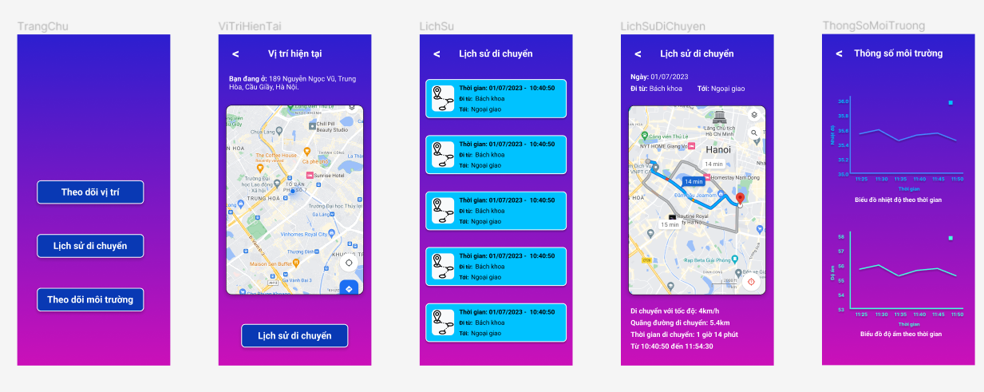

### ***4.3 Bảng phân cảnh***

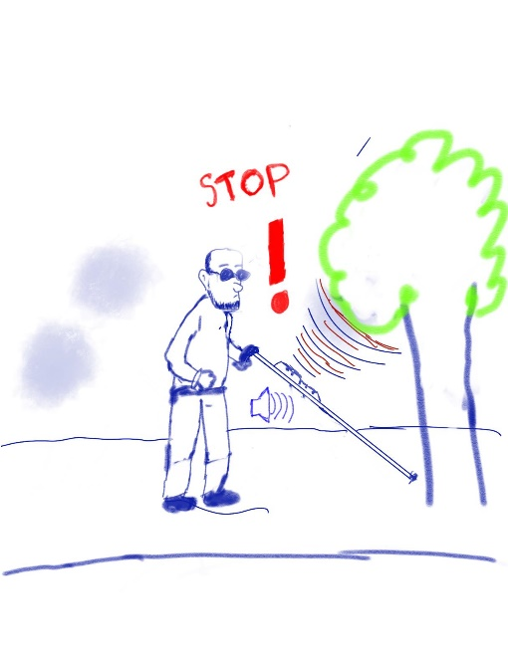**Bảng phân cảnh 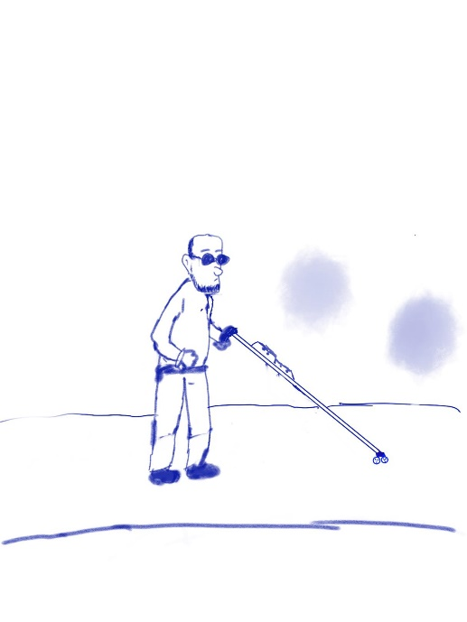Cảnh 1: Cảnh 2:**

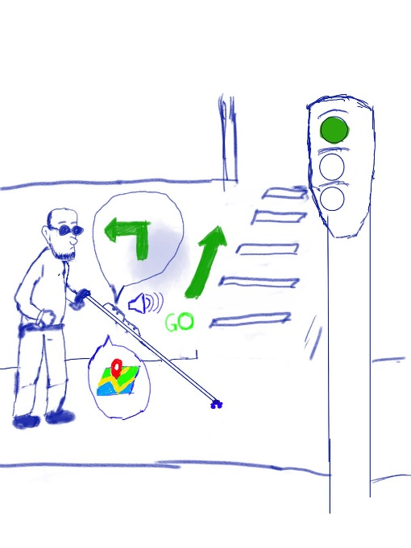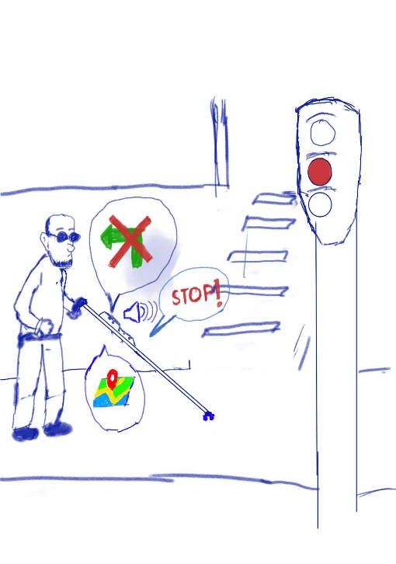**Cảnh 3: Cảnh 4:**

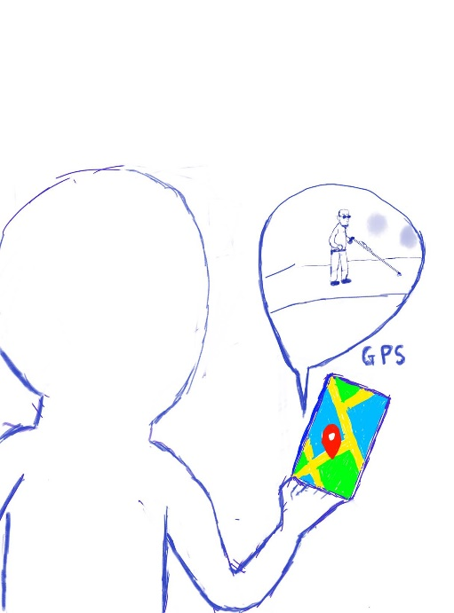**Cảnh 5:**

## ***5. THỬ NGHIỆM***

### ***5.1 Phản hồi người dùng***

Các nguyên mẫu mà nhóm chúng em đã tạo ở “Nguyên mẫu” sẽ được đưa cho khách hàng trực tiếp trải nghiệm, sử dụng, so sánh với nhiều nguyên mẫu để tiết lộ các nhu cầu tiềm ẩn.

**Khách hàng 1:**

|  |  |
| --- | --- |
| **Hồ sơ khách hàng** | |
| * Nguyễn Văn Nam * Tuổi: 46 * Giới tính: Nam * Công việc: Kỹ sư phần mềm | |
| **Ưu điểm của nguyên mẫu** | **Nhược điểm của nguyên mẫu** |
| * Giúp người khiếm thị tự tin hơn khi di chuyển trên đường phố và giảm nguy cơ va chạm. * Cung cấp thông tin về môi trường xung quanh thông qua âm thanh hoặc rung, giúp người khiếm thị cảm nhận được các chướng ngại vật và môi trường xung quanh. | * Chi phí cao: Giá thành của một gậy thông minh thường rất đắt, đặc biệt là đối với những người già hoặc người khiếm thị không có thu nhập ổn định. |
| **Phản hồi khác** | |
| * Không thể hoạt động hiệu quả trong môi trường nhiễu điện từ hoặc môi trường ồn ào. | |

**Khách hàng 2:**

|  |  |
| --- | --- |
| **Hồ sơ khách hàng** | |
| * Dương Lê Hoàng * Tuổi: 20 * Giới tính: Nam * Công việc: Sinh viên | |
| **Ưu điểm của nguyên mẫu** | **Nhược điểm của nguyên mẫu** |
| * Một số gậy thông minh được trang bị tính năng định vị GPS, giúp người khiếm thị dễ dàng đi đến địa điểm mà họ mong muốn. * Giúp người khiếm thị di chuyển an toàn hơn. Gậy thông minh có các cảm biến để phát hiện chướng ngại vật và cảnh báo người dùng. | * Mất thời gian để làm quen và sử dụng thành thạo. Cần có sự hướng dẫn và hỗ trợ ban đầu. * Giá thành cao, không phải người khiếm thị nào cũng có thể mua được. |
| **Phản hồi khác** | |
| * Đôi khi người sử dụng cảm thấy khó khăn khi sử dụng gậy thông minh và có thể cần thời gian để thích nghi với công nghệ mới này. | |

**Khách hàng 3:**

|  |  |
| --- | --- |
| **Hồ sơ khách hàng** | |
| * Nhan Như Ngọc * Tuổi: 32 * Giới tính: Nữ * Công việc: Freelancer | |
| **Ưu điểm của nguyên mẫu** | **Nhược điểm của nguyên mẫu** |
| * Có thể được tùy chỉnh để phù hợp với nhu cầu và khả năng của từng người khiếm thị. * Giúp người khiếm thị tự lập và tự tin hơn trong cuộc sống hằng ngày. * Thuận tiện hơn so với gậy truyền thống. | * Công nghệ còn hạn chế, chưa thể thay thế hoàn toàn đôi mắt. Vẫn còn nhiều tình huống mà gậy thông minh không thể giúp đỡ được người dùng. * Khó khăn trong việc cập nhật phần mềm và thông tin định vị. |
| **Phản hồi khác** | |
| * Gậy thông minh khá nặng, dễ gây mệt mỏi khi sử dụng lâu. | |

**Khách hàng 4:**

|  |  |
| --- | --- |
| **Hồ sơ khách hàng** | |
| * Lê Văn Hưu * Tuổi: 66 * Giới tính: Nam * Công việc: Về hưu | |
| **Ưu điểm của nguyên mẫu** | **Nhược điểm của nguyên mẫu** |
| * Giúp người khiếm thị di chuyển an toàn hơn. Gậy thông minh có các cảm biến để phát hiện chướng ngại vật và cảnh báo người dùng. * Giúp tránh va chạm vào vật cản, ngăn ngừa tai nạn. * Có thể đọc thông tin môi trường xung quanh như tên đường, biển báo,... giúp người khiếm thị định hướng tốt hơn. | * Đôi khi gậy thông minh bị lỗi hoặc hư hỏng kỹ thuật, khiến người dùng bị đột ngột mất trợ giúp. * Hệ thống cảm biến và phần mềm phân tích có thể mắc sai sót, cung cấp thông tin không chính xác cho người dùng. |
| **Phản hồi khác** | |
| * Khi không sử dụng, gậy thông minh cần bảo quản cẩn thận, tránh hư hỏng do va chạm hoặc trầy xước. | |

**Khách hàng 5:**

|  |  |
| --- | --- |
| **Hồ sơ khách hàng** | |
| * Phan Tấn Trung * Tuổi: 33 * Giới tính: Nam * Công việc: Bán hàng online | |
| **Ưu điểm của nguyên mẫu** | **Nhược điểm của nguyên mẫu** |
| * Có thể kết nối với điện thoại thông minh, giúp người dùng dễ dàng liên lạc khi cần trợ giúp. * Một số loại gậy thông minh có GPS giúp người dùng dễ dàng định vị và đi lại. | * Phụ thuộc vào kết nối internet để cập nhật bản đồ và truyền dữ liệu. Không kết nối được internet sẽ hạn chế chức năng của gậy. |
| **Phản hồi khác** | |
| * Không có | |

Nhóm em thu nhận toàn bộ trải nhiệm, cảm giác của khách hàng và đưa ra kết luận dưới dạng lưới phản hồi khách hàng giúp cả nhóm xác định được những việc tiếp tục, không tiếp tục, muốn thử… để từ đó nâng cao chất lượng cánh cửa tự động mà nhóm hướng tới nhằm đáp ứng nhu cầu của khách hàng.

**Lưới phản hồi khách hàng**

|  |  |
| --- | --- |
| Những điều tiếp tục làm  - Tính năng cảm biến, định vị GPS, ứng dụng đi kèm cho người thân quản lý.  - Thiết kế sản phẩm nhỏ gọn, linh hoạt hơn.  - Cải thiện độ chính xác của của loại cảm biến, định vị. | Những điều không tiếp tục làm  - Giá thành cao  - Gậy khá nặng  - Mất thời gian để làm quen với việc sử dụng sản phẩm |
| Những điều muốn thử  - Bỏ một vài chức năng nhằm giảm giá thành và trọng lượng, tăng tính linh hoạt | **Những điều không liên quan** |

### ***5.2 Đánh giá nguyên mẫu***

|  |  |  |  |  |
| --- | --- | --- | --- | --- |
| **Tiêu chí đánh giá** | **Mẫu A** | **Mẫu B** | **Mẫu C** | **Mẫu D** |
| **Chức năng** | Cơ bản: **Cảm biến siêu âm và cảm biến nhiệt độ, Sạc bằng năng lượng mặt trời**: | Thêm: **Ứng dụng đi kèm cho người thân quản lý**, **Định vị GPS** | Thêm: **AI chỉ đường**, **Nhận diện giọng nói** | Thêm: **Cánh tay robot tự động hóa** |
| **Chi phí** | Rẻ, phù hợp với mọi đối tượng khách hàng | Phù hợp với khách hàng có thu nhập trung bình | Phù hợp với khách hàng có thu nhập cao | Giá thành khá cao |
| **Tính thẩm mỹ** | Nhỏ gọn, nhẹ  Vật liệu mang tính thẩm mỹ thấp | Vật liệu mang tính thẩm mỹ thấp  Chưa được nhỏ gọn | Vật liệu mang tính thẩm mỹ thấp  Chưa được nhỏ gọn | Khá nặng, cồng kềnh  Vật liệu mang tính thẩm mỹ thấp |
| **Khả năng sử dụng** | Dễ sử dụng | Dễ sử dụng | Dễ sử dụng | Dễ sử dụng |
| **Bảo trì** | Mang đến nhà sản xuất hoặc có nhân viên hỗ trợ bảo trị tại nhà | Mang đến nhà sản xuất hoặc có nhân viên hỗ trợ bảo trị tại nhà | Mang đến nhà sản xuất hoặc có nhân viên hỗ trợ bảo trị tại nhà | Mang đến nhà sản xuất hoặc có nhân viên hỗ trợ bảo trị tại nhà |
| **Khác** |  |  |  |  |

***5.3 Đề xuất tinh chỉnh***

Sau khi đã đánh giá các nguyên mẫu đề ra, nhóm chúng em có những đề xuất tinh chỉnh giúp sản phẩm thêm hoàn thiện, phù hợp với phân khúc khách hàng:

- Tìm cách giảm giá thành sản phẩm nhằm phù hợp với nhiều đối tượng khách hàng hơn.

- Sử dụng vật liệu có tính thẩm mỹ cao hơn, vật liệu nhẹ hơn nhằm giảm trọng lượng của sản phẩm.

- Thiết kế sản phẩm nhỏ gọn, linh hoạt hơn.

- Đảm bảo các chức năng: cảm biến, định vị hoạt động chính xác.

## ***6. THIẾT KẾ KĨ THUẬT***

* 1. ***Sơ đồ khối***

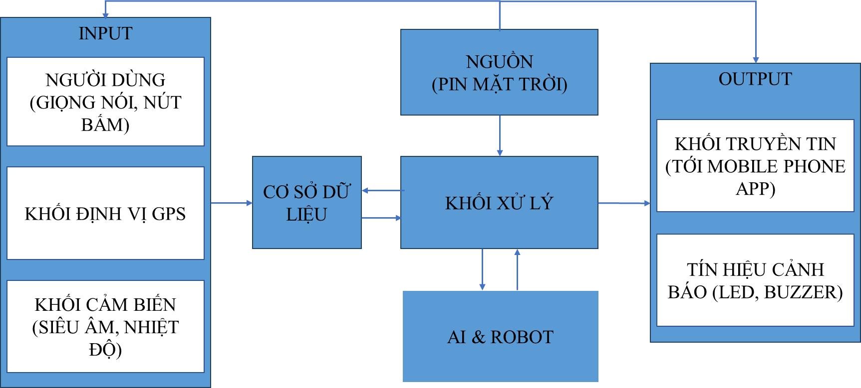

* 1. ***Hình ảnh mô phỏng 3D***

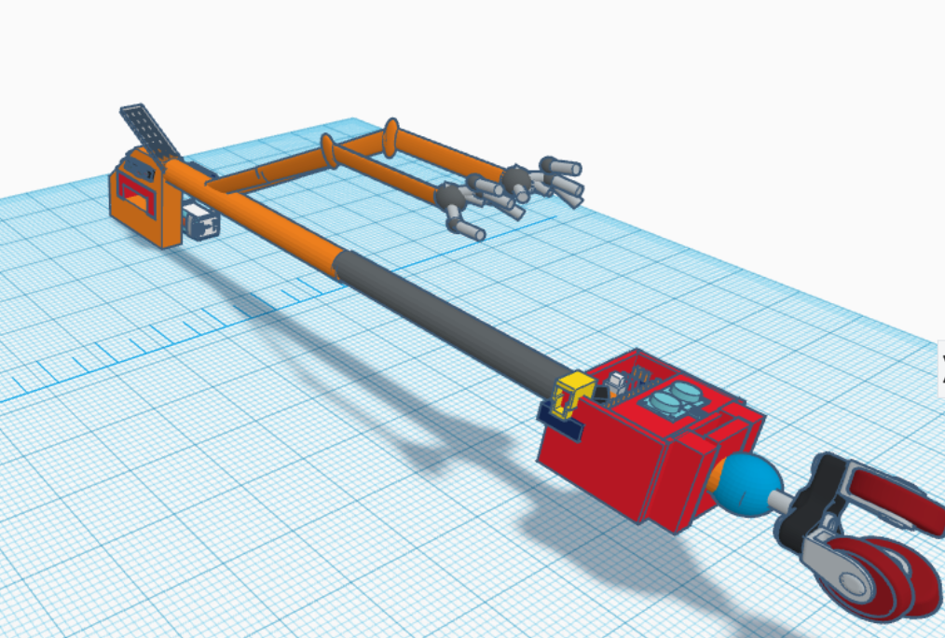

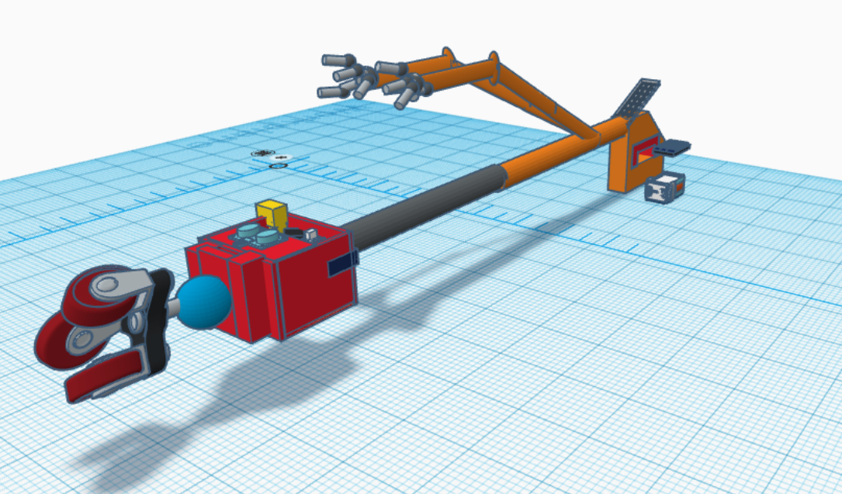

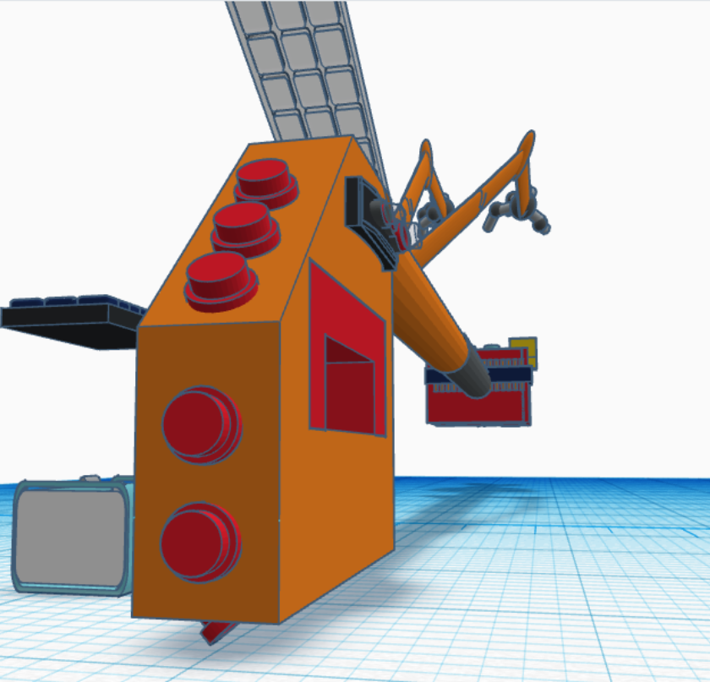

## ***6.3 Thông số kĩ thuật***

|  |  |
| --- | --- |
| **Chiều dài** | 1,2 – 1,5 (m) |
| **Trọng lượng** | 1,2 (kg) |
| **Chất liệu** | Nhôm, thép không gỉ và sợi cacbon |
| **Công nghệ** | Bao gồm các cảm biến, bộ nhớ, âm thanh và rung |
| **Độ nhạy của cảm biến** | Độ nhạy cao (có thể điều chỉnh) để phát hiện các chướng ngại vật và tránh va chạm |
| **Độ phân giải màn hình** | 128x64 - 320x240 (pixel) |
| **Khả năng kết nối** | Có khả năng kết nối với thiết bị thông minh khác như điện thoại, máy tính bảng hoặc máy tính để bàn để truy cập vào các tính năng và chức năng bổ sung |
| **Thời gian phản hồi** | 0,1 – 0,5 (giây) |
| **Pin** | 8 – 12 (giờ) |
| **Môi trường hoạt động** | Hoạt động trong nhiều điều kiện khác nhau (từ môi trường khô ráo đến ẩm ướt, từ môi trường ánh sáng đến môi trường bóng tối) |
| **Giá cả** | 3.500.000 – 5.000.000 (vnd) |

***6.4 Kiểm tra***

* **Xác định các yếu tố có thể ảnh hưởng :**
* Thiết kế và chất lượng cảm biến siêu âm: Độ chính xác, độ nhạy và độ tin cậy của cảm biến siêu âm sẽ ảnh hưởng đến khả năng đo khoảng cách và phát hiện vật cản của chiếc gậy.
* Thời tiết và môi trường: Điều kiện thời tiết như mưa, tuyết, sương mù, và môi trường như môi trường nhiễu âm thanh hoặc có ánh sáng mạnh có thể làm giảm hiệu suất và độ chính xác của các tính năng trong chiếc gậy.
* Hiệu suất pin mặt trời: Ánh sáng mặt trời đủ mạnh và thời gian tiếp xúc với ánh sáng sẽ ảnh hưởng trực tiếp đến hiệu suất và thời lượng pin mặt trời. Nếu không có đủ năng lượng, chiếc gậy không thể hoạt động đúng cách.
* Độ chính xác và khả năng nhận tín hiệu GPS: Độ chính xác và khả năng nhận tín hiệu GPS của chiếc gậy có thể bị ảnh hưởng bởi vị trí địa lý, điều kiện môi trường xung quanh và các tác động khác.
* Hiệu suất và khả năng xử lý AI: Hiệu suất của chip xử lý AI và độ phức tạp của thuật toán AI sẽ ảnh hưởng đến tốc độ xử lý thông tin và khả năng nhận diện và tương tác của chiếc gậy thông minh.
* Chất lượng loa Bluetooth: Chất lượng âm thanh và khả năng truyền dữ liệu của loa Bluetooth sẽ ảnh hưởng đến trải nghiệm nghe và giao tiếp thông qua chiếc gậy.
* Thiết kế và chất lượng tổng thể: Thiết kế tổng thể của chiếc gậy, chất liệu sử dụng và chất lượng thiết kế cũng có thể ảnh hưởng đến sự bền bỉ, ổn định và độ tin cậy của thiết bị.
* **Tiến hành kiểm tra:** Để đảm bảo rằng chiếc gậy hoạt động đúng cách và đảm bảo an toàn cho người sử dụng khi di chuyển, chúng em quyết định kiểm tra phần cảm biến siêu âm đo khoảng cách từ vật cản tới người dùng (20-25cm)

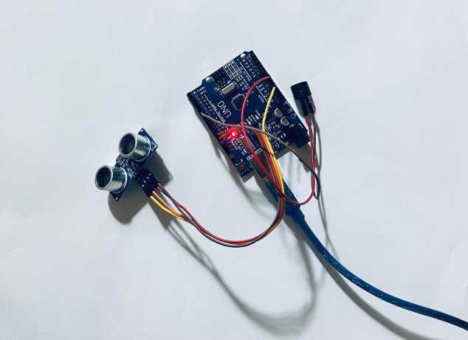

* Chúng em tiến hành phân tích các yếu tố ảnh hưởng tới độ chính xác và hiệu quả của chiếc gậy trong việc xác định khoảng cách vật cản và xác định môi trường có tác động lớn nhất đến độ chính xác của của biến
* Điều kiện môi trường (Nhiệt độ, độ ẩm)

Trong mỗi điều kiện khác nhau chúng em thực hiện 10 lần đo tương ứng.

* Kết quả đo:

|  |  |  |  |
| --- | --- | --- | --- |
| Khoảng cách lý thuyết 25cm  Tiến hành đo khoảng cách thực tế (): cm | | | |
| Lần | Điều kiện bình thường (29°C -32°C, độ ẩm 40-60%) | Trời nắng, nhiệt độ cao (36°C -39°C) | Trời mưa (độ ẩm cao 70%-85%) |
| 1 | 24.8 | 25.4 | 22.6 |
| 2 | 24.2 | 25.6 | 22.4 |
| 3 | 24.0 | 25.2 | 22.2 |
| 4 | 24.1 | 26.3 | 22.4 |
| 5 | 25.3 | 26.5 | 23.1 |
| 6 | 24.6 | 27.4 | 23.5 |
| 7 | 25.3 | 26.9 | 23.2 |
| 8 | 25.1 | 26.8 | 23.2 |
| 9 | 24.7 | 27.0 | 23.1 |
| 10 | 25.0 | 27.3 | 23.2 |

* **Kết luận**: Từ kết quả đo thực nghiệm, chúng em rút ra đánh giá hoạt động của cảm biến siêu âm theo các điều kiện khác nhau và đưa ra các phương án để đảm bảo độ chính xác, an toàn khi sử dụng
* Trong điều kiện môi trường bình thường, cảm biến siêu âm đo khoảng cách vật cản thường hoạt động ổn định và chính xác. Không có biện pháp đặc biệt cần thiết để xử lý trong trường hợp này.
* Nhiệt độ cao: Nhiệt độ cao có thể ảnh hưởng đến hiệu suất của cảm biến siêu âm và làm giảm độ chính xác của đo lường. Để xử lý vấn đề này, có thể thực hiện các biện pháp sau:
* Đảm bảo cảm biến được lắp đặt ở vị trí có đủ thông gió và hạn chế tiếp xúc trực tiếp với nguồn nhiệt.
* Sử dụng vỏ bảo vệ chống nhiệt độ hoặc vật liệu cách nhiệt để giảm tác động của nhiệt độ cao.
* Đảm bảo hệ thống làm mát hiệu quả, ví dụ như sử dụng quạt làm mát hoặc hệ thống làm mát bằng chất lỏng.
* Độ ẩm cao (trời mưa): Độ ẩm cao có thể làm tăng sự phản xạ và tán xạ sóng siêu âm, dẫn đến độ chính xác giảm. Để xử lý vấn đề này, có thể thực hiện các biện pháp sau:
* Bảo vệ cảm biến khỏi tiếp xúc trực tiếp với nước hoặc độ ẩm cao bằng cách sử dụng vỏ bảo vệ chống nước hoặc chất liệu chống nước.
* Sử dụng công nghệ chống nước cho cảm biến siêu âm.
* Kiểm tra và làm sạch cảm biến đều đặn để loại bỏ bất kỳ chất bẩn hoặc cặn bẩn có thể ảnh hưởng đến hoạt động của nó.

# ***KẾT LUẬN***

***1. Kết Luận***

Qua môn học tư duy công nghệ và thiết kế kĩ thuật, chúng em không chỉ vận dụng kiến thức học được thông qua các giờ học trên lớp mà còn rèn luyện các kĩ năng cần thiết khác trong học tập và xa hơn là trong công việc sau này. Kết quả đạt được này không chỉ nhờ sự đoàn kết và giúp đỡ lẫn nhau giữa các thành viên trong nhóm mà còn phải nhắc đến sự hướng dẫn nhiệt tình của thầy Nguyễn Hữu Phát.

## ***2. Lộ Trình Phát Triển Sản Phẩm***

Tuần 1, 2:

* Nhóm tập trung tìm kiếm các ý tưởng để có thể phát triển một sản phẩm thông dụng, hữu ích. Tiêu chí của nhóm về sản phẩm là phải thực sự có ích với một nhóm tượng nào đó, dễ sử dụng, mang lại lợi ích lâu dài, giá thành hợp lý và phù hợp với nhu cầu của xã hội. Mỗi thành viên trong nhóm sẽ phải suy nghĩ ra ít nhất 2 ý tưởng về các sản phẩm và cuối cùng, nhóm quyết định lựa chọn sản phẩm gậy thông minh dành cho người khiếm thị (ý tưởng được trưởng nhóm đưa ra sau khi đi học về và gặp một người con đang dắt người bố bị khiếm thị đi lại một cách khó khăn).

Tuần 3, 4:

* Nhóm bắt đầu nghiên cứu về các nhu cầu, thách thức của người khiếm thị khi sử dụng gậy
* Hỏi và thu thập các thông tin từ người khiếm thị để hiểu rõ các vấn đề gặp phải thông thường.
* Tìm hiểu về các loại gậy truyền thống mà người khiếm thị sử dụng để có thể tìm ra những ưu và nhược điểm của các loại gậy đó.

Tuần 5, 6, 7:

* Tìm hiểu trên thị trường các loại gậy thông minh đã có:
  + Tìm hiểu các chức năng, giá cả, các địa điểm sản xuất
* Lập bản đồ cơ hội của sản phẩm để tìm ra vùng cơ hội để có thể phát triển sản phẩm
* Lên ý tưởng, tính năng cần thiết cho gậy thông minh như cảm biến đo khoảng cách, cảm biến độ ẩm, nhiệt độ không khí, định vị GPS, bánh xe điều hướng, cánh tay robot, trí tuệ nhân tạo.

Tuần 8:

* Hoàn thiện bản thiết kế ban đầu của sản phẩm trên giấy, sau đó là bản vẽ 3D để có cái nhìn tổng quát.

Tuần 9, 10:

* Tìm các nguyên vật liệu để sản xuất sản phẩm và đầu mối sản xuất

Tuần 11, 12, 13:

* Quá trình sản xuất sản phẩm hoàn thành trong vòng 3 tuần, các quá trình lắp ghép, kiểm tra thông số kỹ thuật trước khi đưa ra thị trường.

Tuần 14:

* Bắt đầu đưa sản phẩm đến người dùng và thu nhận các phản hồi từ người dùng để có thể phát triển sản phẩm tốt hơn trong tương lai.

***3. Hướng phát triển***

* Tăng tính bảo mật cho sản phẩm: Phát triển các công nghệ bảo mật mới, tăng cường năng lực phát hiện và ngăn chặn các cuộc tấn công từ người có mục đích xấu
* Thêm các chức năng mới: Quét nhận diện khuôn mặt, gậy có chức năng cảm ứng và nâng cấp AI với các khả năng dự đoán sự kiện, tai nạn có thể xảy ra,…
* Tăng tính linh hoạt và đa dạng hóa các chức năng: Thiết kế để phù hợp với các môi trường và nhu cầu sử dụng khác nhau
* Gia tăng thời lượng sử dụng pin cho sản phẩm
* Thiết kế mô hình có tính thẩm mỹ và kỹ thuật cao hơn
* Cải thiện tính tiện lợi và hiệu quả (giảm trọng lượng, thiết kế nhỏ gọn hơn)

**Thành viên nhóm**

|  |  |  |  |  |
| --- | --- | --- | --- | --- |
| CEO | Thư ký | Sale Manager | Kỹ sư Thiết kế | Tester |